Міністерство освіти і науки України

Департамент освіти і науки Львівської облдержадміністрації

Заклад загальної середньої освіти І-ІІІ ступенів

Сокальський ліцей №3

Доля української красуні.
Євгенія Сакевич - Даллас.

Роботу виконали:
Криштоф Анастасія, учениця 10-Б класу
Кондаревич Каріна, учениця 8-А класу
Масиник Анастасія, учениця 8-А класу
ЗЗСО І-ІІІ ст., Сокальського ліцею №3
Керівник:
Криштоф Наталія Ярославівна,
учитель історії
ЗЗСО І-ІІІ ст., Сокальського ліцею №3

2020р.
Зміст
Вступ...........................................................................................................................3
І Дитячі роки Євгенії Сакевич-Даллас та втрата родини...............................5
ІІ. Шлях на еміграцію та початок професійної кар’єри моделі......................9
ІІІ Переїзд до Сполучених Штатів Євгенії Сакевич-Даллас та початок громадсько - політичної діяльності як особи, що говорить правду про комуністичний режим та голодомор в Україні................................................11
Висновок..................................................................................................................13
Додатки....................................................................................................................15

ВСТУП
Українською катастрофою XX ст., котру за підступністю і цинізмом творення можна хіба що порівняти з американським бомбардуванням Хіросіми та Нагасакі, яка за соціальнодемографічними наслідками, звичайно, “випереджає” жертви єврейського голокосту, став запроваджений комуністичним тоталітарним режимом голодомор-геноцид 1932—1933 рр. в Україні.
Справжні мотиви радянських керівників добре прослідковуються у листі Сталіна до керівника осередку комуністичної партії в Україні Кагановича. У серпні 1932 року він писав: «Найважливіше зараз Україна. Справи на Україні йдуть вкрай погано… Якщо не візьмемося зараз за виправлення ситуації на Україні, Україну можемо втратити». Намір знищити українських селян голодом демонструють і слова другого секретаря ЦК КП(б)У Хатаєвича, який у 1933 році охарактеризував ситуацію так: «Між селянами і нашою владою точиться жорстока боротьба. Це боротьба на смерть. Цей рік став випробуванням нашої сили і їхньої витривалості. Голод довів їм, хто тут хазяїн. Він коштував мільйони життів, але колгоспна система буде існувати завжди. Ми виграли війну».
Українська діаспора у США вже багато років бореться за визнання американським урядом Голодомору геноцидом українського народу. Немала заслуга у цьому належить Євгенії Сакевич-Даллас, яка сама пережила трагічні події 30-их років і була активною діячкою української діаспори у Каліфорнії.
Євгенія Сакевич народилась 25 серпня 1925 р. на хуторі Кам’яна Балка, нині село в Первомайcькому районі Миколаївської області у Василя та Неоніли Сакевичів. У родині з шести дітей Євгенія була наймолодшою. Її батьки, які були заможними селянами, у 1931 р. були репресовані.. Через Голодомор вона втратила родину: батька Василя ув’язнили як «куркуля»; матір Неонілу судили за збір колосків.
Мета дослідження:дослідити життя і діяльність Євгенії Сакевич-Даллас
Об’єкт дослідження: постать відомої української моделі поетеси та художниці Євгенії Сакевич-Даллас
Предметом дослідження є життєвий та творчий шлях Євгенії Сакевич-Даллас;
Завдання: дослідити обставини та зміни у житті відомої красуні, яка стала полум’яною патріоткою України та взяла на себе роль розповідати усьому світові про геноцид українців;
Хронологічні рамки дослідження сягають з 1951року по 2014рік.
Практичне значення. Робота може бути використана на уроках історії, музичного мистецтва та культури та для особистого саморозвитку. Під час написання роботи був використаний емпіричний та порівняльний методи дослідження, а також аналіз і синтез.

І Дитячі роки Євгенії Сакевич-Даллас та втрата родини
Доля яскравої фотомоделі, українки Євгенії Сакевич-Даллас, чия краса і грація свого часу підкорила Європу та Америку, приховувала чимало страшних трагедій. Зокрема із оточення Євгенії мало хто знав, що у дитинстві вона пережила Голодомор...(Додаток 1)
Із повідомлень Державного архіву Миколаївської області зазначалося, що в кінці 1929 року, після листопадового пленуму ЦК ВКП (б), в країні почалася суцільна колективізація. Селян буквально заганяли до колгоспів. Якщо на 1 квітня 1929 року в Миколаївському окрузі було колективізовано тільки 21 відсоток усіх господарств, то в листопаді цього ж року - вже 59 відсотків господарств, а до травня 1930 року було 83 відсотки колективних господарств.
Почалась "ліквідація куркульства як класу", що на практиці означало знищення заможних селян. Розкуркулювали і селян-середняків, які не вступали до колгоспів. Багатьох розкуркулювали через невиконання плану по хлібозаготівлі. Так, у Миколаївському окрузі на початку 1930 року було розкуркулено близько 2000 селянських господарств. Така злочинна політика призвела до дезорганізації сільського господарства.
Наприкінці 1932 - на початку 1933 рр. голод охопив більшу частину України, у тому числі й територію сучасної Миколаївської області, де жила родина Сакевич. Євгенія народилася у 1925 році у селі Кам’яна Балка на Миколаївщині. Її батьків – заможних селян – репресували та вислали до Сибіру, коли дівчинці було 5 років. Загинули вони через те, що не сприйняли більшовицької колективізації. Зі спогадів Є. Даллас ми дізнаємося:"Мій батько не скорився і був одним з перших арештованих в 1929 чи 1930 року і звинувачених як ворог народу, буржуазний землевласник ".Зі спогадів поетеси, яка в своїй пам'яті зберігла достовірний опис своїх маєтків. "У мене часто все ще постає перед очима наша хата і моє дитинство. Мій батько збудував наш будинок з основи. То був великий цегляний будинок з цинковим дахом. На той час такий дах був ознакою заможності. В помешканні були окремі кімнати для кухні і спання, а не одна тільки кімната, як у більшості селянських будинків. Великі вікна. Позаду будинку стояли великі комори і клуня, а по обидва боки знаходилися овочеві городи і фруктові сади. Ми мали коні, поні, корови, свині, кози, кури, качки, гуси, кролі... Мабуть, не було таких тварин чи рослин , яких ми не мали б у нашому господарстві..." З приходом більшовиків у село, село перетворилося у в'язницю. Селяни не мали права заходити в інші села, а мусили перебувати лише в своєму. Гаслом комуністичної партії було "Ми проти них". Через рік батько Євгенії повернувся з тюрми. Так описує його Євгенія:" Коли він повернувся, то виглядав уже іншим і був тихим - його знищили духовно. Очевидно , вони не зламали його політично, бо на початку 1931року його арештували вдруге." З того часу донька ніколи не бачила свого батька. Трагічна доля спіткала і інших членів сім'ї Сакевичів. Брат Яша працював на Уралі в шахті. У чоловіка Наталі (сестри) також забрали землю і все майно. Гавриїл (брат) був у військовій академії, але на нього чекало виключення через те, що батьки були селянами, тобто "ворогами народу". Також для Гриші в Київському університеті неприємності були попереду. Миколу відправили у сирітський будинок, звідки його пізніше Гриша забрав до Києва. (Додаток 5)
В 1931року Євгенія разом з матір' ю переїжджає з Кам'яної Балки до Первомайська. "Ми не мали жодних харчів з собою. Міліція забрала усі наші гроші. Єдиною їжею для нас було молоко від корови... Але незабаром ми почали їсти бур'яни і варили суп з кропиви. Для мене було дивним не мати великої родини і бути лише єдиною дитиною у матері, - так згадує поетеса про переїзд." Восени 1931року врожай був добрий, але комісари позабирали все зерно , що було у селян. Партійні агенти охороняли купи забраного силою від селян зерно, котре згодом у великій кількості зігнило. За доносом сусідів, мати Євгенії Неонілу було арештовано. Їй висунули звинувачення у крадіжці державного майна і засудили на три роки каторжних робіт у Сибіру. "Мати часто ходила в поле і збирала у свій фартух картоплю й колоски, що лишалися лежати на землі, приносила додому й варила страву. " ( 2 ; 25). Матір відразу до Сибіру не відправили, деякий час її тримали в ув'язнені коло Одеси. Мала Євгенія залишилася з сестрою Наталею.
Взимку 1931року Наталя зі своїм чоловіком Павлом та малою Євгенією переїжджають до Києва, до свого брата Гришка. Вони оселилися на кухні у чиїйсь квартирі."Але місце, де ми поселилися, було вже більш реальним явищем, хоча там було страшенно холодно."Пізніше перейшли до монастиря Києво-Печерської Лаври. (Додаток 4) Комуністична влада постріляла українських православних монахів, але деяким пощастило втекти, і тому монастир залишився пустим. Влада вирішила, що монастир може бути притулком для людей, які не мали житла.
Євгенія чітко пам'ятає своє головне почуття у дитинстві – голод. "Думки про їжу впливали на моє мислення". Одного разу вона страшенно заздрить хлопчикові, що поламав ногу. Він лежав на тротуарі, а співробітниця дитячого садка, в якому виховувались діти сімей комуністів, вийшла й нагодувала його супом. Женя мріяла, щоби щось подібне трапилося з нею.
В 1932році померла Наталя від малярії. Того ж року з Уралу приїхав найстарший брат Яша зі своєю дружиною Марусею та маленьким сином по імені Коля. Павло переїхав у інше помешкання , а семирічна Євгенія залишилася жити з новою родиною. Так Євгенія згадує: "Хоча Маруся вийшла заміж за українця, мого брата, вона ненавиділа Україну. Вона заборонила мені розмовляти українською мовою, а говорити з нею лише російською. Одного разу вона так розсердилася , що кинула в мене ножа; і я до цих пір маю шрам від ножового удару на потилиці. Чим більше мене Маруся била, тим більше я тужила за мамою. В школі дивилася на вчительку, а думала про матір. "(2;32)У зв'язку з тим, що Євгенія не вміла добре читати її залишили на другий рік у другому класі. Наступний рік виявився успішним, Євгенію зарахували до балетного класу. "Я краще почувалася від того, що намагалася правильно ходити, і кинула звичку сидіти згорбленою, щоб не бути поміченою. " Звичайно через балетні заняття мале дитя ще більше відчувало почуття голоду.
Згідно політики радянізації, яку проводила влада,партійці, особливо з вищих чинів, мали спеціальні свої крамниці, ресторани та інші привілеї, які тримали від усіх в таємниці, щоб світ вважав, що в СРСР всі люди рівні. Ті, що працювали для держави, наприклад вчителі, одержували продуктові пайки. Звичайно, селяни, кулаки і їхні діти не мали ніякого доступу до пайків. Однією із складових радянізації була "культурна революція" , тому на той час було престижно розмовляти російською. Нею розмовляли в школі, в організаціях, установах, у всіх громадських місцях. А з тих, хто все ще вживав українську мову, глузували.
Таким чином, у 1932–1933 роках комуністичний режим на території України навмисно створив життєві умови, розраховані на знищення значної частини українських селян – частини української національної групи. Тому, відповідно до міжнародного права, такі дії становлять склад злочину геноциду.
Добре розуміючи, що було вчинено проти українського народу, Гриша разом зі студентами університету організували протест. У 1933році близько трьох тисяч студентів, серед них був Гриша, було нашвидку й поголовно заарештовано і засуджено на три роки ув'язнення. Студенти не мали достатньо сили боротися проти радянської системи і спричиненого комуністами голоду. Будь - який протест комуністичний режим по-звірячому придушував.:"Їх вислали на північ за Ленінград на будівництво каналу, подарунка Сталіну, коло озер Ладога і Онега. Умови на засланні були надзвичайно жорстокими: каторжна праця протягом продовженого робочого дня, а то й уночі, холодні бараки, жахлива їжа: маленький шматок хліба та брудна баланда. Багато студентів загинули. Вже через кілька років згодом, коли Гриша і я залишилися єдині два члени нашої родини , які були разом , він мені розповів з великим жалем про той гнів, який клекотав у ньому і в решті студентів , коли вони усвідомили, що горду і незалежну Україну було сплюндровано." (2;39)В 1935році повернувся брат Гавриїл, який залишив в пам'яті Євгенії солодкі спогади . Незабаром брат застудився і помер від туберкульозу. "За шість років я втратила своїх батьків, сестру і брата..." - так згадує Євгенія. (2;41).
З 1936 по 1940 роки Євгенія проживала у різних містах: Білій Церкві (близько двох років), Курську та Кривому Розі. В Кривому Розі для того , щоб помістити Євгенію в сирітський будинок , старший брат Гриша змінив прізвище з Євгенії Санкевич на Євгенію Савич. В 1936році Євгенія дізналася що таке "велика чистка" серед офіцерів Червоної Армії, тому, що дядько її подруги якраз і потрапив під "чистку". "Якщо ж хтось намагався хоча би в маленькій мірі виправдати звинувачених чи взагалі якось прояснити обставини, НКВД просто стирав таких людей з лиця землі. Дядько моєї подруги боявся і мав на то причину, бо врешті - решт НКВД і його забрав. " (2;47) . Після того, як Гриша познайомився зі своєю подругою Клавдією, Євгенія змушена була поїхати у Курськ (Росія) до батьків Клавдії, перед початком навчального року 1937-1938року. Після року навчання (5 класу) Євгенію знову перевезли на Україну до Кривого Рогу. Там довелося знову повернутися у сирітський будинок. В сирітському будинку Євгенія пробула до весни 1940 року, у віці 14 років. "Дівчатам дали по двоє платтів і по чотири карбованці і сказали : "Прощайте, тепер ви вільні і будуйте своє життя самі. Я сіла на потяг у напрямі Дніпропетровська , де знаходились Гриша і Клавдія."" Восени 1940року батьки Клавдії захворіли, і вона відправилася до Курська , щоб доглядати їх. Відтоді Гриша і Євгенія більше Клавдії не бачили.
На початку Великої Вітчизняної війни проживала в Дніпропетровську, але з приходом німців переїхала з братом в Сімферополь, сподіваючись звідти дістатися на Захід."У Криму ми застрягли в оточені німецьких солдат." (Додаток 7) В 1942році помер Гриша, йому було лише тридцять один рік. Поховали на Сімферопольському цвинтарі. Восени 1942року німці помістили "всіх нас і дітей у вантажні залізничні вагони. Ми зовсім не знали, куди нас везуть."

ІІ. Шлях на еміграцію та початок професійної кар’єри моделі
Під час Другої світової війни у 1942 р. була вивезена працювати на воєнний завод в Австрію.
16-річна Євгенія була відіслана на примусові роботи в Австрію. Пані Даллас пригадує:«У мене відмерзали руки, на заводі ми виготовляли запчастини для військової техніки».
Закінчення війни відкрило для Євгенії двері у інше життя – життя поза комуністичною завісою. Однак куди саме податися вона вирішила не одразу:
«Я спитала мою сербську подругу: “Куди ти поїдеш”. Вона відповіла: “В Італію. Їдьмо з нами, в Італії прекрасне життя”».Наприкінці війни спромоглася втекти до Італії, де жила із фальшивими документами під вигаданим іменем, щоб уникнути репатріації до СРСР.
Тоді Євгенії й на думку не спадало, що попереду на неї чекає майбутнє моделі у Мілані. Українка Євгенія Сакевич-Даллас в кінці 1940-х підкорила подіуми Мілану. Її фото прикрашали сторінки Vogue. У цей період життя Євгенія мала позбутися сумних очей і створити образ щасливої жінки. Їй вдалось. Але вона не ніколи не могла забути про те, що її робило сумною – Голодомор. В своїй книзі спогадів Є. Даллас згадує: "Мені говорили: У тебе чарівна посмішка, але твої очі дуже сумні. У віці 18-19років мої очі мали вираз старої жінки. Я почала думати: "Не можу так жити , я повинна виглядати щасливою." Я працювала над собою, старалася виглядати так , ніби в житті не мала жодних проблем."( 1; 37). Тривалий час мешкала в Швейцарії та Шотландії. Дуже часто Євгенію запитували : "Звідки ти, і чому не повертаєшся додому?" Такі запитання змушували мене кам'яніти, аж поки не переїхала до Сполучених Штатів Америки."

ІІІ Переїзд до Сполучених Штатів Євгенії Сакевич-Даллас та початок громадьсько-політичної діяльностіяк особи, що говорить правду про комуністичний режим та голодомор в Україні
У США Євгенія Сакевич-Даллас виступала з лекціями про Голодомор 1932-1933 років в Україні. А згодом і в Нью-Йорку, куди вона мігрувала у 1951-му році. Як сама каже – Сполучені Штати – перша країна, яка дала їй психологічний спокій. З 1980-х років Євгенія, проживаючи в США, розпочала активну громадську діяльність направлену на поширення в світі інформації про Голодомор 1932-1933 років в Україні. Вона дала свідчення для комісії Конгресу США щодо голоду в Україні. А на початку 1990-х опублікувала книгу спогадів про Своє життя, сповнене трагізму, злетів і падінь, "Одна жінка – п'ять життів, п'ять країн".(українською вона вийшла під заголовком «…Не вмирає душа наша. Доля сироти з українського Голодомору»).
Свої переживання голоду в Україні жінка зобразила також у малюнках. У 2007 році в Україні, у Музеї Івана Гончара, відбулася виставка її художніх робіт, об’єднаних темою Голодомору. Загалом картини художниці з її власним підписом зараз знаходяться і можна переглянути в Українському Національному Музеї в Чікаго, штат Іллінойс. (Додаток 8)
Євгенія Сакевич-Даллас говорила: "До 40 років я не хотіла розмовляти про цю болючу для мене тему. Я хотіла після всього пережитого забути все і насолоджуватись життям. Минув час, проте цей душевний біль неможливо було викорінити з мого серця. І я розповідала мою історію друзям... Люди, незнайомі з історією України, до глибини серця були зворушені моїми розповідями про батьків, засланих у Сибір, про голод, поневіряння маленької дівчинки".
Свої свідчення з питань Голодомору Євгенія Сакевич-Даллас висвітлила на міжнародній конференції з питань Голодомору у Нью-Йорку, яка проходила 5 та 6 листопада 2013 р., у престижному Прінстонському університетському клубі. Програму конференції підготував «Центр відносин США-Україна». Під час конференції спеціальною Грамотою були нагороджені за визнання мужності та витривалості в часи перенесеного Голодомору в Україні кількох його свідків з метрополії Нью-Йорка: Олександра Северина, Надію Северин, Любов Коваль, Наталію Шевчук, Марію Хлібкевич та почесну гостю конференції з Лос-Анджелеса Євгенію Сакевич - Даллас. Євгенія Даллас – унікальна особистість – інтелектуалка, художньо обдарована. Після здобуття України незалежності 20 вересня 1991року на зібрані в православній церкві Євгенія Даллас виступила з промовою, яку написала великими літерами на підтримку визнання незалежності України. (Додаток 2)
Також зверталася з листом до президента США Джорджа Буша, щодо визнання незалежності України.(Додаток 3)
У свої 88 років від дзвінка до дзвінка відбула два дні конференції, мала коротенький виступ та дала інтерв’ю. Вона привезла документальний фільм про Голодомор, автором ідеї якого та головною дієвою особою якого є вона сама. Назвала фільм просто – «Свідок Женя». У 5-тирічному віці Женя пережила Голодомор, який яскраво пам’ятає. Років п’ять тому вона поїхала в Україну, побувала на малій батьківщині (у Миколаївській обл.), побачила відзнятий кінокамерою весь шлях, який пройшла в дитинстві. Обдарована артистичним талантом, щемно, хвилююче передала переживання – тодішні і теперішні, розповідаючи свою історію, яка звучить за кадром. Це історія дівчинки, яка є свідком геноциду та тиранії в Україні 1932-1933 рр., яка прожила п’ять життів у п’яти країнах і залишилася прекрасною леді-українкою. Написала на обкладинці фільму: «Я врятувалася. Я – художниця. Я – автор. Я – американська громадянка» Документальний з елементами художнього відтворення, зроблений у Києві, фільм заслуговує міжнародної премії та нашої – всіх учасників конференції в Нью-Йорка – подяки, шанування, захоплення.

ВИСНОВОК
У 2006 році Верховна Рада України прийняла закон, який визнав Голодомор 1932–1933 років актом «геноциду українського народу». Пізніше, у 2008–2009 роках, Служба безпеки та Генеральна прокуратура розслідували кримінальну справу за фактом вчинення злочину геноциду в Україні у 1932–1933 роках. На початку 2010-го справу було передано до Апеляційного суду міста Києва, який постановою від 13 січня кваліфікував Голодомор 1932–1933 років як акт геноциду, організований групою найвищих радянських державних та партійних керівників – Сталіним, Молотовим, Кагановичем, Постишевим, Косіором, Чубарем та Хатаєвичем. У мотивувальній частині постанови зазначалося, що «Голодомор вказаними особами було сплановано і здійснено як один з етапів спецоперації проти частини української національної групи як такої».
На сьогодні Голодомор 1932–1933 років визнаний актом геноциду у 15 країнах світу.
Читаючи вірші, пані Євгенії оживають жахливі події 32-33-го років. Про штучно створений Голодомор вона знає не з підручників, а з власного досвіду:«Якщо солдати знайшли хоча б жменю насіння, про яке ви не сказали, уся сім’я була розстріляна або вислана на Сибір».
Така доля спіткала батьків Євгенії – заможних селян з Миколаївської області. Востаннє вона бачила їх у п’ятирічному віці. Прощання назавжди та інші сцени жорстокої розправи сталінського режиму з українським народом Євгенія відобразила у своїх малюнках десятки років пізніше:
«Комунізм зруйнував, спустошив мою країну через Геноцид. І я не можу цього забути. Ми маємо пробачити, ми не можемо жити минулим, але ми не можемо забути звірства, які чинив Сталін». (Додаток 6)
Всупереч несприятливим обставинам радянської дійсності наступних років, український народ виплекав безліч митців, художників, письменників, перекладачів, науковцями, громадських діячів, які збагатили українську і світову культуру. Серед них автор Акта проголошення незалежності України у 1991-му Левко Лук’яненко, оперна співачка Євгенія Мірошниченко, дисиденти Іван Світличний та Олекса Тихий, видатна художниця Катерина Білокур, письменники Василь Барка, Олесь Гончар, лікарка Нонна Ауска, поет Дмитро Білоус, філософ Микола Руденко, модель Євгенія Сакевич-Даллас, творець музеїв Михайло Сікорський, кінодраматург Борис Хандрос, прозаїк Анатолій Дімаров, живописець Опанас Заливаха.Врешті решт, про те, що ні голод, ні лихоліття репресій, ні війни не змогли знищити дух української нації, свідчить саме існування незалежної держави України.
Список використаної літератури та джерел
1. Євгенія Даллас . Доля української красуні. - Київ "Вир"- 1993р.
2. Євгенія Санкевич - Даллас. Не вмирає душа наша .- Київ, "Просвіта"-2003р.
3. Матеріали Інституту Національної пам'яті.
4. Український Національний Музей в Чикаго, штат Іллінойс, США.

ДОДАТКИ

Додаток 1. Євгенія Сакевич-Даллас
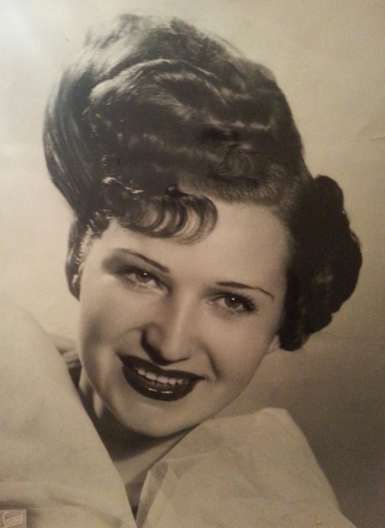

Додаток 2
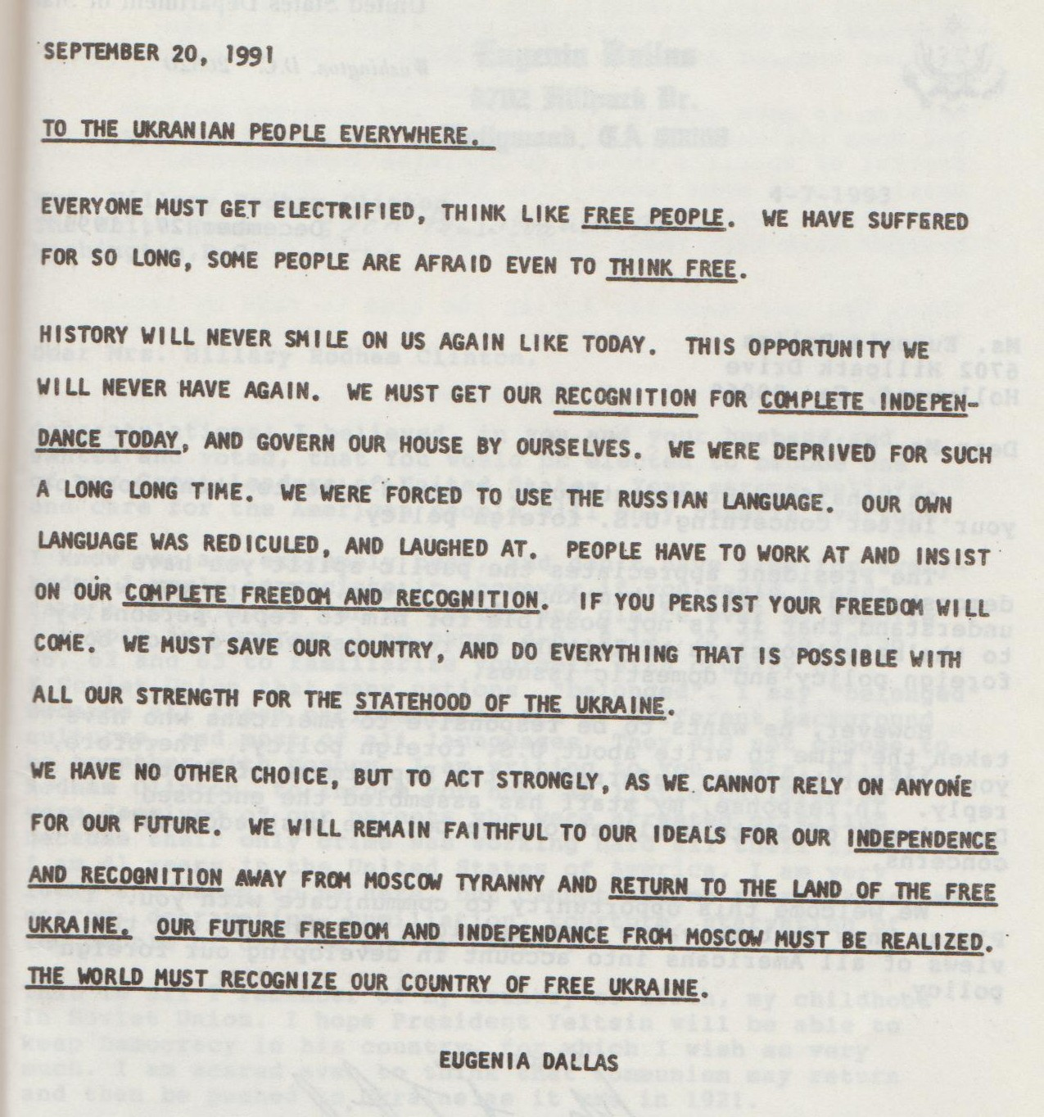

Додаток 3
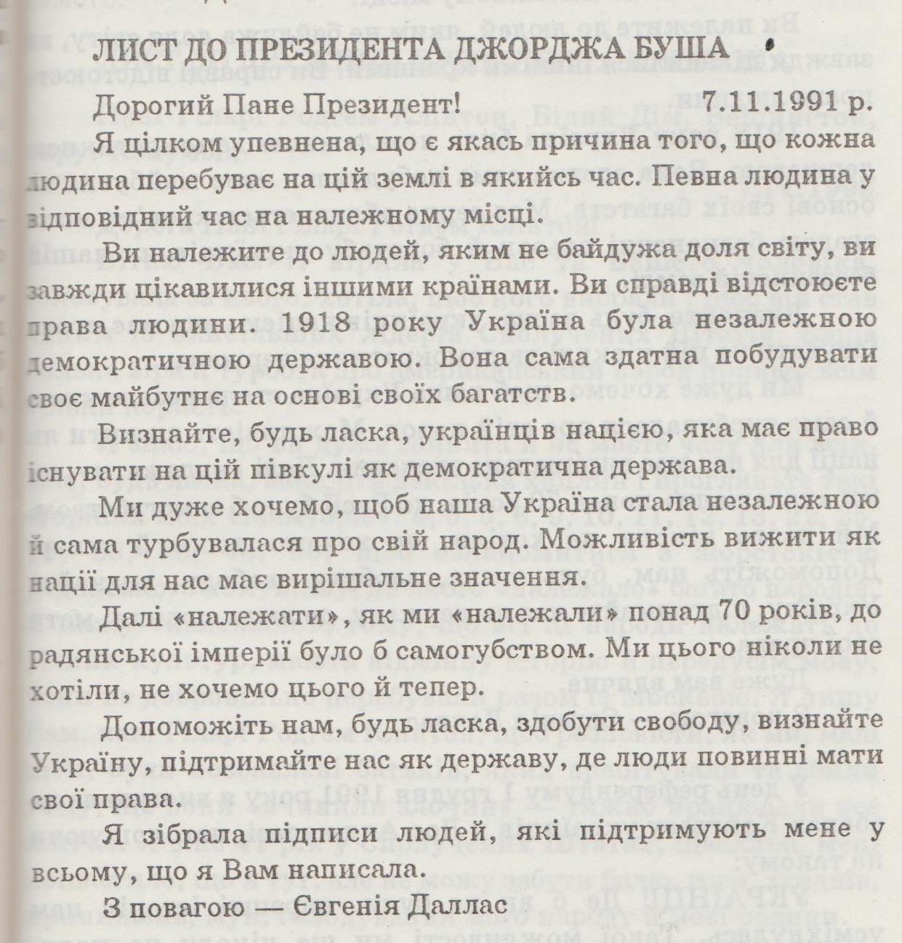

Додаток 4
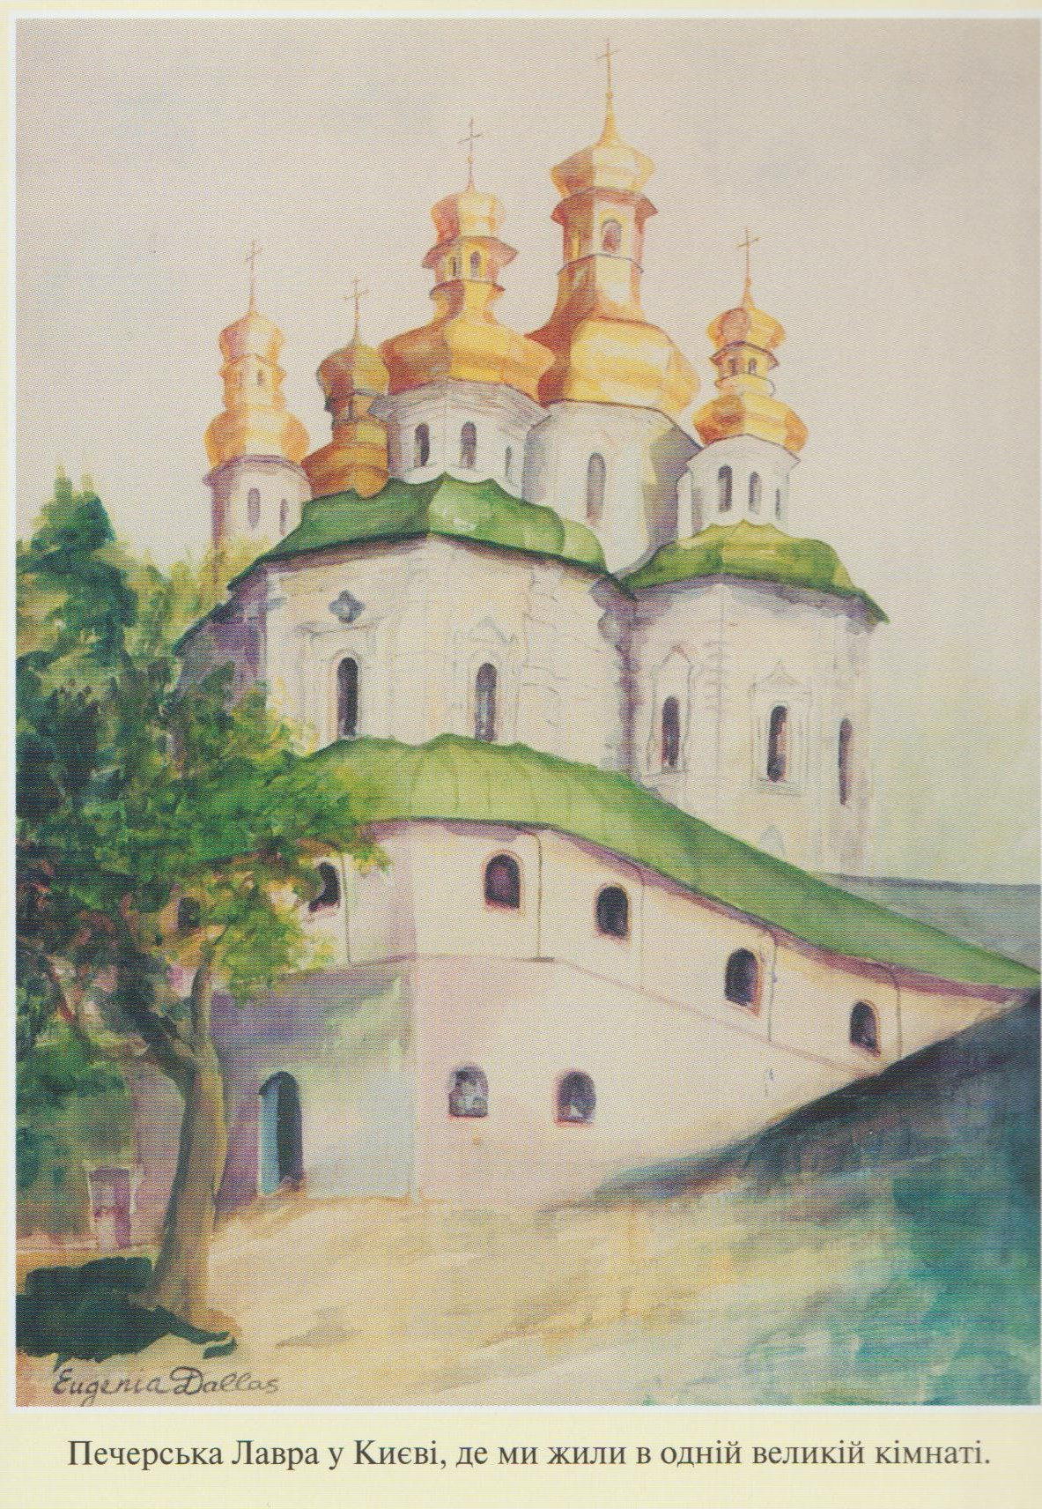

Додаток 5

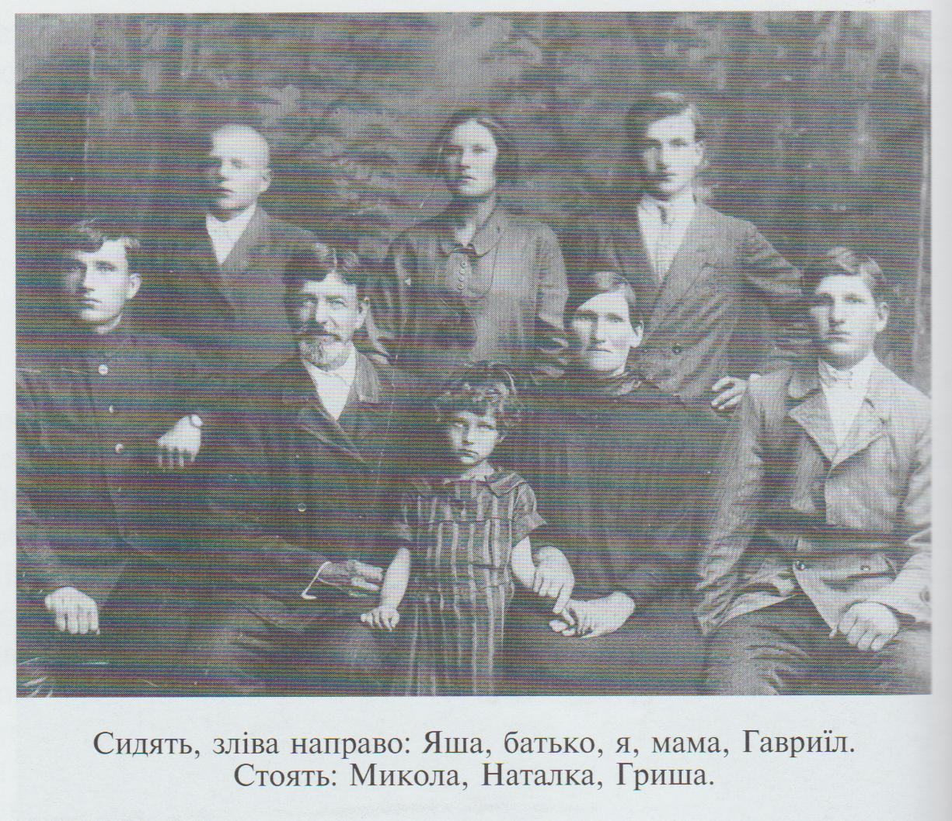

Додаток 6
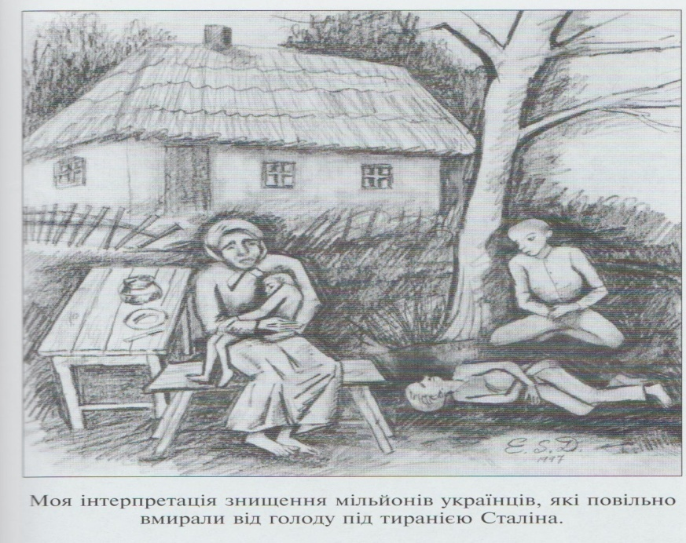
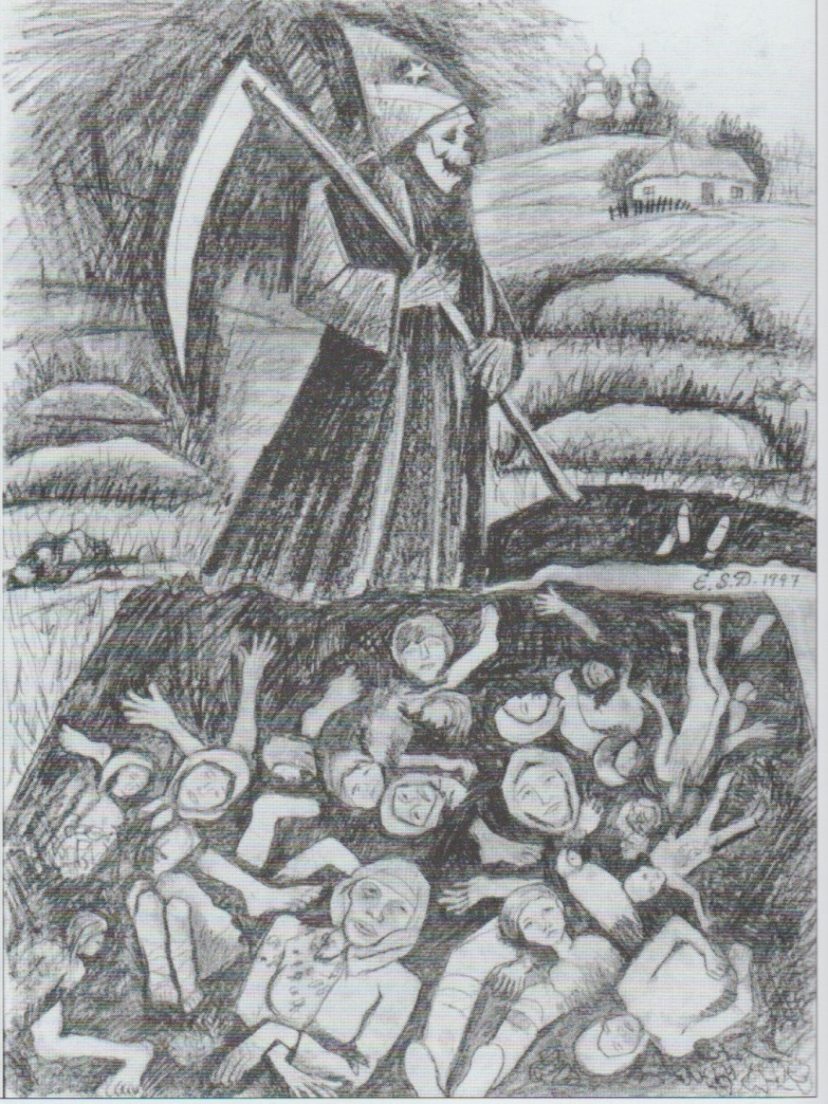

Додаток 7

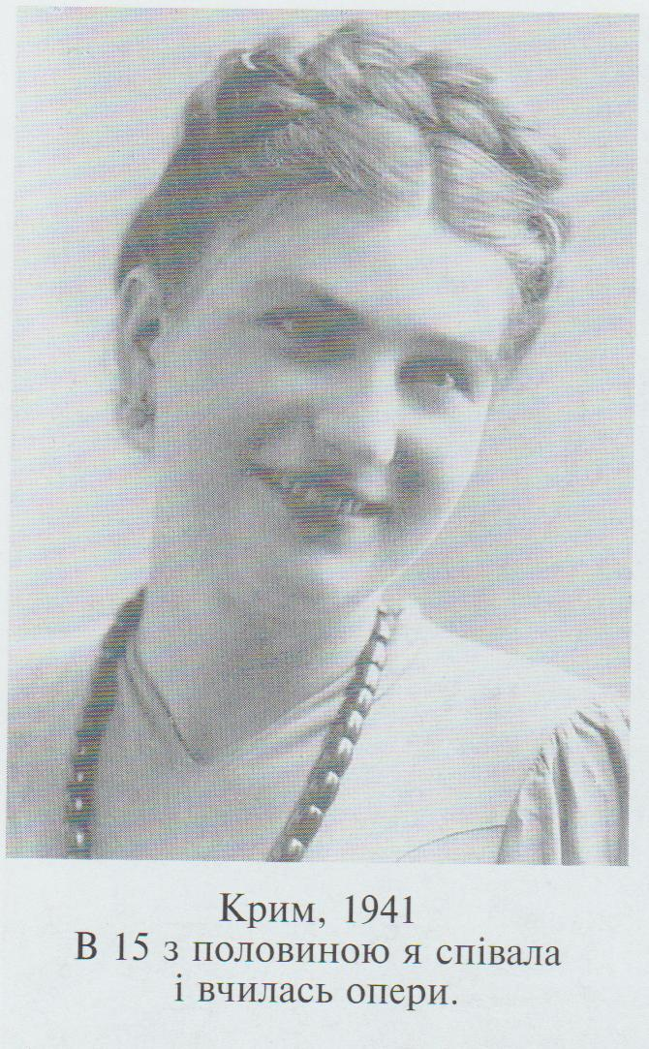

Додаток 8
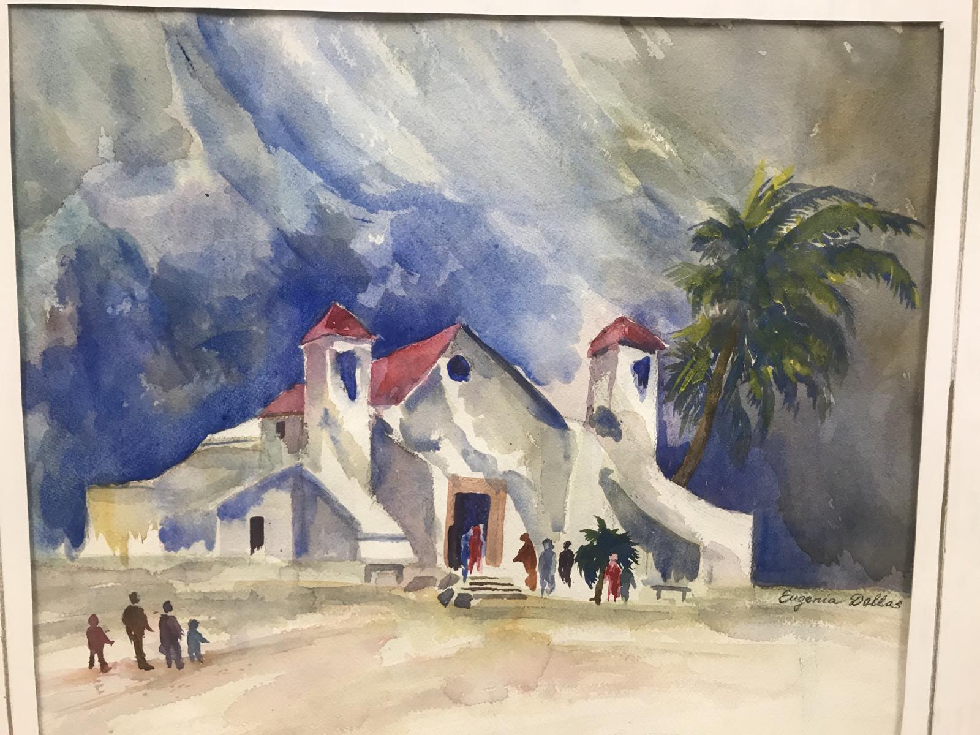

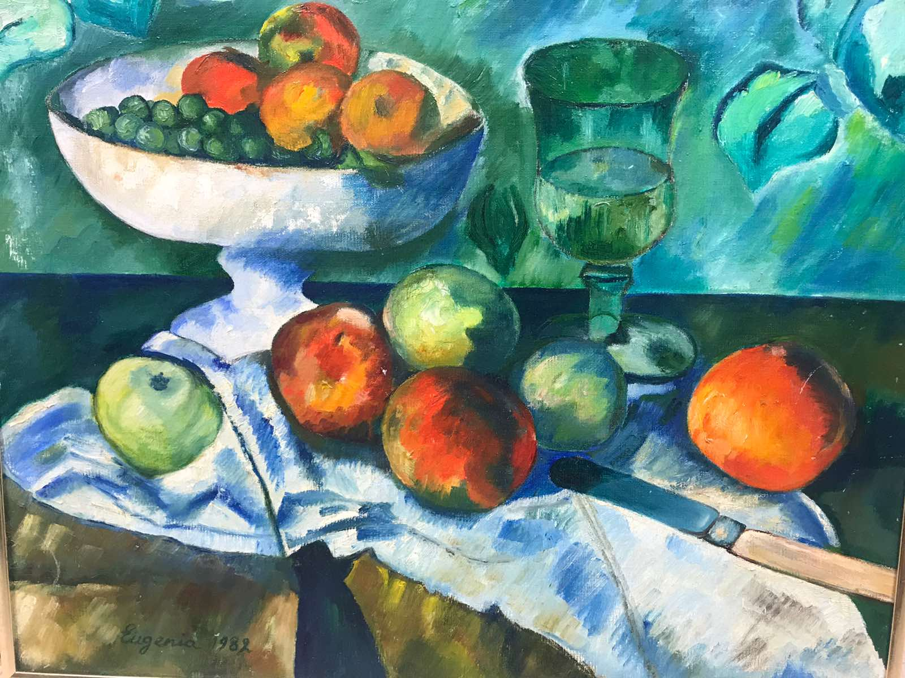
1982р.
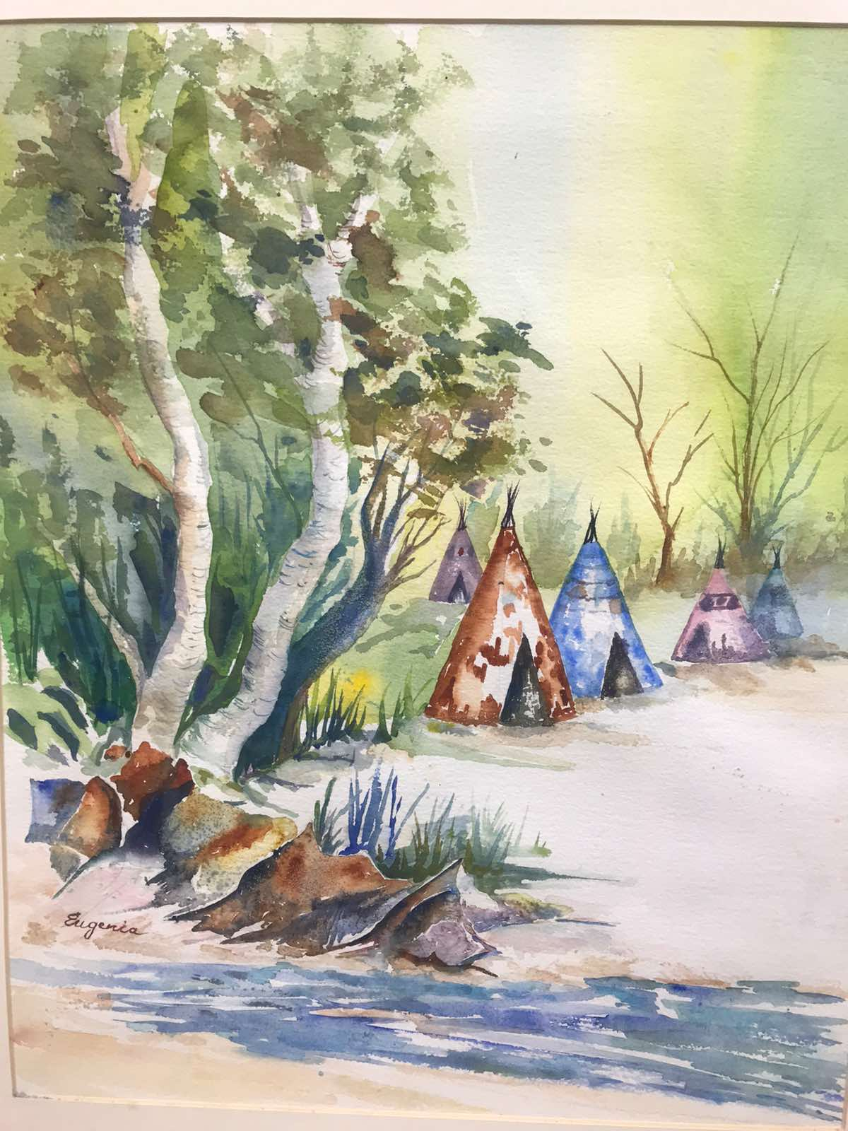 Eugenia

